|  |
| --- |
|  |
|  |

О ХОББИ

## Скульптуры из дерева

Древним китайским занятием увлечены многие, но мастер из Китая Чжэн Чунхуи смог выстроить самую длинную скульптуру в мире из цельного дерева – более 12 метров. Выполнена работа высотой около 3 метров в виде деревянной копии китайской картины «Вдоль реки во время Цинмин», созданной более тысячи лет назад.

## Скульптуры на карандаше

Необычное хобби у американского художника и скульптора Далтона Гетти. На протяжении 25 лет он увлекается резьбой по… В это трудно поверить — карандашному грифелю!

## Картины гвоздями

Каждый из нас представляет, как забить обычный гвоздь, а вот британец Маркус Левин может не только его вколотить в стену, а умеет подходить к этому процессу креативно, создавая художественные шедевры из строительного материала. Как минимум пятнадцать тысяч гвоздей и один молоток – всё, что нужно мастеру, чтобы через дня три – максимум месяц родилось очередное произведение искусства.

## Микроминиатюры

Есть умельцы и в России. Так, современный тульский «Левша» Николай Алдунин увлекается созданием малюсеньких металлических миниатюр.

.  
  
  
  
.

ЗДОРОВЬЕ.

**Гепатит А или болезнь Боткина**– острое вирусное заболевание печени, которое вызывает поражение клеток органа. Оно проявляется общей интоксикацией и [*желтухой*](https://www.polismed.com/subject-zheltukha.html). Гепатит А передается фекально-оральным путем, поэтому его еще называют «болезнью грязных рук».  
  
По сравнению с другими гепатитами (В, С, Е), эта болезнь считается самой доброкачественной. В отличие от них гепатит А не вызывает хронических поражений и имеет низкий уровень смертности – менее 0,4%. При неосложненном течении симптомы болезни исчезают за 2 недели, а функции печени восстанавливаются на протяжении полутора месяцев.  
  
  
**Статистика заболеваемости гепатитом А.**По данным ВОЗ ежегодно болезнь переносят 1,5 миллиона человек. На деле число заболевших больше в разы. Дело в том, что 90% детей и 25% взрослых переносят скрытую бессимптомную форму болезни.  
  
  
**История**. Гепатит А известен со времен античности под названием «желтушной болезни». Крупные эпидемии вспыхивали во время войны, когда массы людей оказывались в условиях антисанитарии, поэтому гепатит еще называли «окопной желтухой». Врачи долгое время связывали болезнь только с закупоркой желчевыводящих путей. В 1888 году Боткин выдвинул гипотезу о том, что болезнь имеет инфекционную природу, поэтому впоследствии она была названа его именем.  
Вирус гепатита был выявлен только в 70-е годы ХХ столетия. Тогда же появились возможности создать вакцину, защищающую от заражения.

БОГАТСТВО ПЛАНЕТЫ

ПЕТРА.

Город в скале – так можно охарактеризовать еще одно чудо света современного мира, иорданскую Петру. Путь в город лежит через естественные ущелья, которые и являются городскими стенами. В древности Петра имела важнейшее значение – она лежала на торговом пути между Дамаском и районом Красного моря, а также Газой и Персидским заливом. Торговлей город и жил. Жители Петры умели не только мастерски обрабатывать камень, но еще и собирать воду. По сути, город стал искусственным оазисом посреди пустыни. Главной достопримечательностью, привлекающей туристов, является Эль-Хазне. По предположению ученых, это храм-мавзолей. С сооружением связано множество легенд. По одним – это место, где фараон прятал свои богатства во времена Моисея, по другим – это хранилище награбленного разбойниками. Туристам всего мира Петра и ее главный храм известны по фильму о приключениях Индианы Джонса.

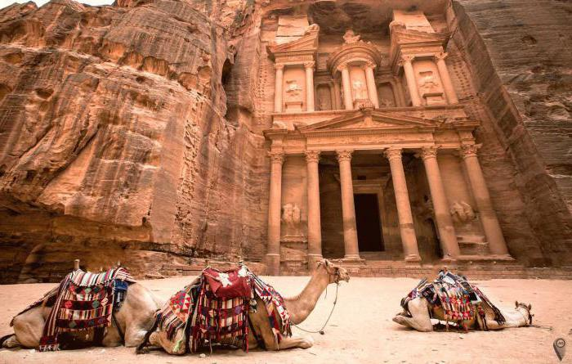

ИНТЕРЕСНЫЕ ФАКТЫ

О КАЗАХСТАНЕ

1. Казахстан — крупнейшее государство, расположенное одновременно и в Европе, и в Азии, не имеющее при этом собственного выхода к океану. А еще в Казахстане три часовых пояса.

2. В Казахстане действуют многие древние традиции. Так, например, в некоторых регионах страны до сих пор «крадут» невест, правда, чаще по обоюдному согласию, сговору.

3. Тенге — национальная валюта Казахстана. Слово «деньги» — производное от слова «тенге».

4. Самой большой в мире высокогорный каток — «Медео» — расположен в Казахстане (в 16 км от Алматы, на высоте 1691 м над уровнем моря). На нём установлено 170 рекордов.

5. Огромнейшее место массового произрастания дикой конопли — Чуйская долина — находится в Казахстане. Территория долины занимает порядка 150 000 га.

6. Многие универсальные слова и термины, одинаково звучащие в других языках, в Казахстане имеют свою синтаксическую форму. Например, Интернет здесь называют «галамтор».

7. В Казахстане уникальный климат. Перепады температур в течение года могут составлять до 100 градусов! Так, температурный максимум Астаны + 42,6 °C, а минимум — 51,6 °C.

8. В Казахстане наиболее высокие показатели потребления чая: 1,2 кг в год на душу населения. В Индии, например, употребляют 650 граммов на человека. Объёмы чайного импорта в Казахстане составляют $100 млн в год, причем зелёный чай здесь не популярен.

НОВОСТИ ШКОЛЫ

В рамках программы «Рухани жаңғыру»  стартовал  проект «Детско-юношеское и волонтерское движение». 14 февраля 2018 года  прошел районный этап дебатного турнира среди учащихся, где наша команда, победители отборочного школьного этапа «Аргументы и факты», в составе учеников 8 классов Скорик Миланы, Долганенко Антона, была награждена почетной грамотой за занятое второе место в районном дебатном турнире в рамках программной статьи Главы государства «Взгляд в будущее: модернизация общественного сознания». Команда показала себя высокоэрудированными, воспитанными, активными, умеющими слушать, излагать грамотно и аргументировано мысли ораторами.

23 февраля 2018 года в АСШ №1 им. П. Исакова был проведен «Круглый стол» где осуществилась  беседа учащихся  с участковым инспектором полиции по делам несовершеннолетних Баймаганбетовой М.Б.  Учащиеся в очередной раз были ознакомлены с ответственностью за нарушения правил Устава школы: внешний вид учащихся, опоздания, посещение, несоблюдение правил поведения в учебном заведении, нахождение на улице в вечернее время.

21 февраля 2018 года в рамках проекта «Рухани жанғыру» состоялся конкурс афганской военно-патриотической песни под гитару «Сильная армия – сильный Казахстан» между военно-патриотическими клубами. Специальными гостями конкурса выступили воины-ветераны Афганской войны Алимжанов С.К. и Волков Н. Н., которые поделились своей историей и сказали напутственные слова подрастающему поколению.Наша группа «FLORIDA» защищая честь школьного военно-патриотического клуба «Айбын», в составе Тимошенко Артема, Камыспаева Ильяса, Ли Александра, выступила с песней «Одуванчики» и была награждена памятным подарком и сертификатом за участие в военно-патриотическом конкурсе.

За вклад в развитие воспитания подрастающего поколения и творческое отношение к своей работе, энтузиазм, открытость и доброжелательность благодарственным письмом Молодежного ресурсного центра Аккольского района была награждена Конкина Наталья Владимировна.

МИНУТКА ИСТОРИИ.АККОЛЬ.

**Не каждый житель нашего города знает его историю с самого начала .В основном она охватывает период 80-х и 90-х годов XX века. Давайте же углубимся в конец XIX века**.

Группа переселенцев из Центральной России прибыла к берегам озера Аккуль в 1881 году. Переселенцев было немного, всего лишь 25 семей: Меркуловы, Бабушкины, Кирпичниковы, Елкины, Антоновы, Пономаревы, Копыловские, Рыбниковы, Морозовы, Павловы, Гарюткины, Вешкурцевы, Молчановы и другие. Несколько лет переселенцы добивались разрешения на поселение и получение надела земли. Документы архивного фонда Акмолинского правления свидетельствуют о том, что, наконец, такое разрешение было получено, Временной поземельной комиссией в 1887 году дано разрешение образовать поселение на 220 наличных душ на участке № 15, что при озере Аккуль, в урочище Моншакты, на торговой дороге, в 110 верстах от Акмолинска и в 35 верстах от поселка Никольское. Места эти привлекали плодородием почв, изобилием пресной воды, рыбы, дичи, зверя.  
1887 год и считается годом основания Алексеевки. Название поселение получило по имени старшего топографа Алексея Дурова, производившего надел земли. Селению было отведено 3300 десятин удобной земли и особый надел в 200 десятин на содержание школы. Первое время люди жили в землянках, которые выкапывали на берегу озера (на том месте, где сейчас находится здание РОВД).

Строительство первых домов началось с восточной стороны озера Аккуль на запад (ныне улица им. Нурмагамбетова). К началу века это было уже небольшое село с тремя кривыми и короткими улочками. Крестьянские хаты обычно возводились из самана. Если число душ в момент образования участка было 220, число семейств – 93, то в 1899 году в Алексеевке значилось 214 душ мужского пола и 216 – женского.

1 марта 1920 года был открыт народный дом им. В. И. Ленина и библиотека, насчитывающая 500 книг. Были построены в эти годы здания милиции, райисполкома и других учреждений.

В 1928 году Алексеевка стала административным центром сельскохозяйственного района. В этом же году открылась станция Ак-Куль, а в 1929 году – завершено строительство железной дороги. На станции Ак-Куль были построены здания вокзала, депо и других служб, возник и стал расти рабочий поселок железнодорожников.

ИНТЕРЕСНЫЕ ФАКТЫ

МИНУТКА ИСТОРИИ.АККОЛЬ.

На 1 июля 1935 года в городе проживало 3,5 тыс. человек различных национальностей. Население работало на железной дороге, Косаревской (Комсомольской) МТС, хлебоприемном пункте «Заготзерно», перевалочной базе «Каззолото».

До 1936 года в Алексеевке не было звукового кино. Примитивный радиоузел обслуживал полтора десятка радиоточек. Не обошли Алексеевку стороной и военные годы. Наш город снабжал фронт хлебом, мясом, теплой одеждой, лошадьми. Из личных сбережений жители внесли около двух миллионов рублей на танки и самолеты.

В октябре 1941 года на базе дома отдыха «Аккуль» и Алексеевской больницы был организован госпиталь для раненых бойцов Красной Армии.

В памяти людской не померкнут имена воинов-освободителей. Среди них и имена жителей нашего района. Трое из них были удостоены высокого звания Героя Советского Союза. Один из них – Петр Михайлович Исаков – родился в Алексеевке.

21 мая 1991 года состоялось открытие мемориальной доски на доме, где жил Герой. К сожалению, до настоящего времени этот дом не сохранился (в начале ул. им. Нурмагамбетова).

В послевоенные годы в Алексеевке улучшается жилищное строительство, расширяется выпуск промышленной продукции. В 1945 году на базе Новоишимской и Комсомольской МТМ был организован Комсомольский ремонтно-механический завод – первое промышленное предприятие города, на котором работало 79 человек.

Дальнейшее развитие Алексеевка получила в годы освоения целинных и залежных земель в 1954 году. Большое значение для подъема сельского хозяйства в районе имел созданный в 1962 году Целинный филиал ГосНИТИ, который располагал одним жилым домом и помещением для лаборатории в бывшей конторе МТС. В 1969 году пущен в эксплуатацию щебеночный завод.

Так рос и развивался наш город, преобразованный из села в 1963 году.

А с 1965 года Алексеевка стала городом районного подчинения, коим и является до сих пор.

В 1997 году 14 ноября Алексеевка Алексеевского района переименована в г. Акколь Аккольского района. Число жителей составляет более 17 тысяч человек.

ПУТЬ К ЦЕЛИ

Недавно в нашей школе прошли мероприятия приуроченные 29 летию вывода Советских войск с территории Афганистана,одним из тех кто там воевал мне удалось поговорить. Далее с его слов: “Мне было 18(1987) лет,когда я получил повестку в армию. Я еще не знал где мне придется побывать.Нам сказали лишь то,что будем служить на юге. Через неделю мы были уже в Военкомате села Алексеевка(сейчас г.Акколь) Меня признали годным и отправили в учебную часть. Только там мы узнали, что поедем в Афганистан. Мы восприняли это совсем несерьезно,тогда еще не понимали.

Когда мы были уже в Афганистане и размещались в своих казармах,завыла сирена ,страшный ,воющий звук ,который даже в настоящее время вызывает у меня мурашки по всему телу. Началась бомбежка. Никто не успел понять,что происходит. Выбило все окна. Осколки снарядов летали над нами,ранило моего друга,насмерть… Именно в этот момент все поняли зачем мы здесь.

Воевать приходилась просто в спартанских условиях, об обещанных “отличных” условиях проживания не могло быть и речи! Максимум, что мы могли позволить, так это ночевка в дырявой палатке или в бронетранспортере.Нам не разрешали писать письма родителям. Враг был силен,но с их стороны было достаточно дезертиров ,именно они нам помогали в тяжелых боях,проходивших в горах. Часто ходили слухи о выводе войск,мы считали это мифом (В это время начался первый этап вывода).

Когда мы воевали в городах,жители относились к нам дружелюбно,даже иногда выносили нам еду. Праздники мы отмечали либо на поле боя,либо в руинах зданий.В то время за врагов воевали даже дети! Им было проще научиться стрелять из автомата,чем писать и читать. Для нас это было шоком. Когда наступил 1989год,начался вывод. Огромные колонны БТРов,танков,БМПров ехали со всех краев,также Афганистан покидала и авиация. Для нас это было облегчением,ведь война для нас была закончена. В Алексеевке нас встречали только родные. Это была радость,со слезами вместе. Только потом я понял,что мог погибнуть как некоторые мои друзья. Я считаю,что каждый мужчина должен через это пройти. Это настоящее испытание.

Сейчас,я возглавляю службу безопасности АО”Агромаш Холдинг.”

**Кенжин Байзолла.**

**Над статьей работал: Гривастов Арсений.**

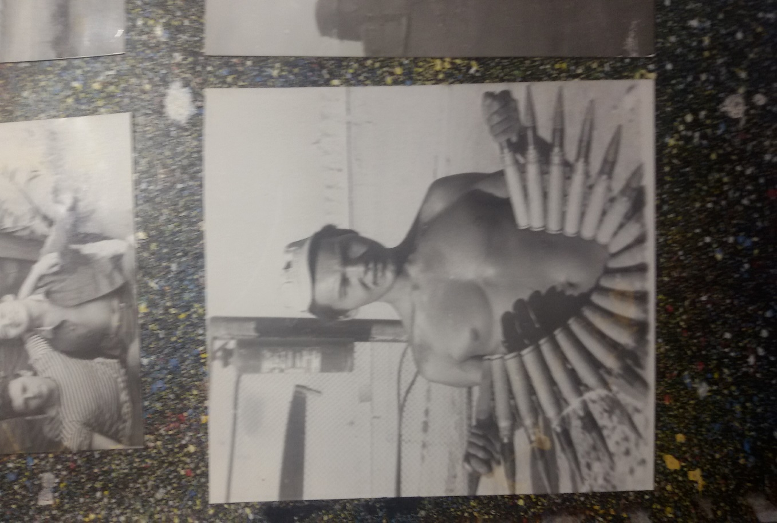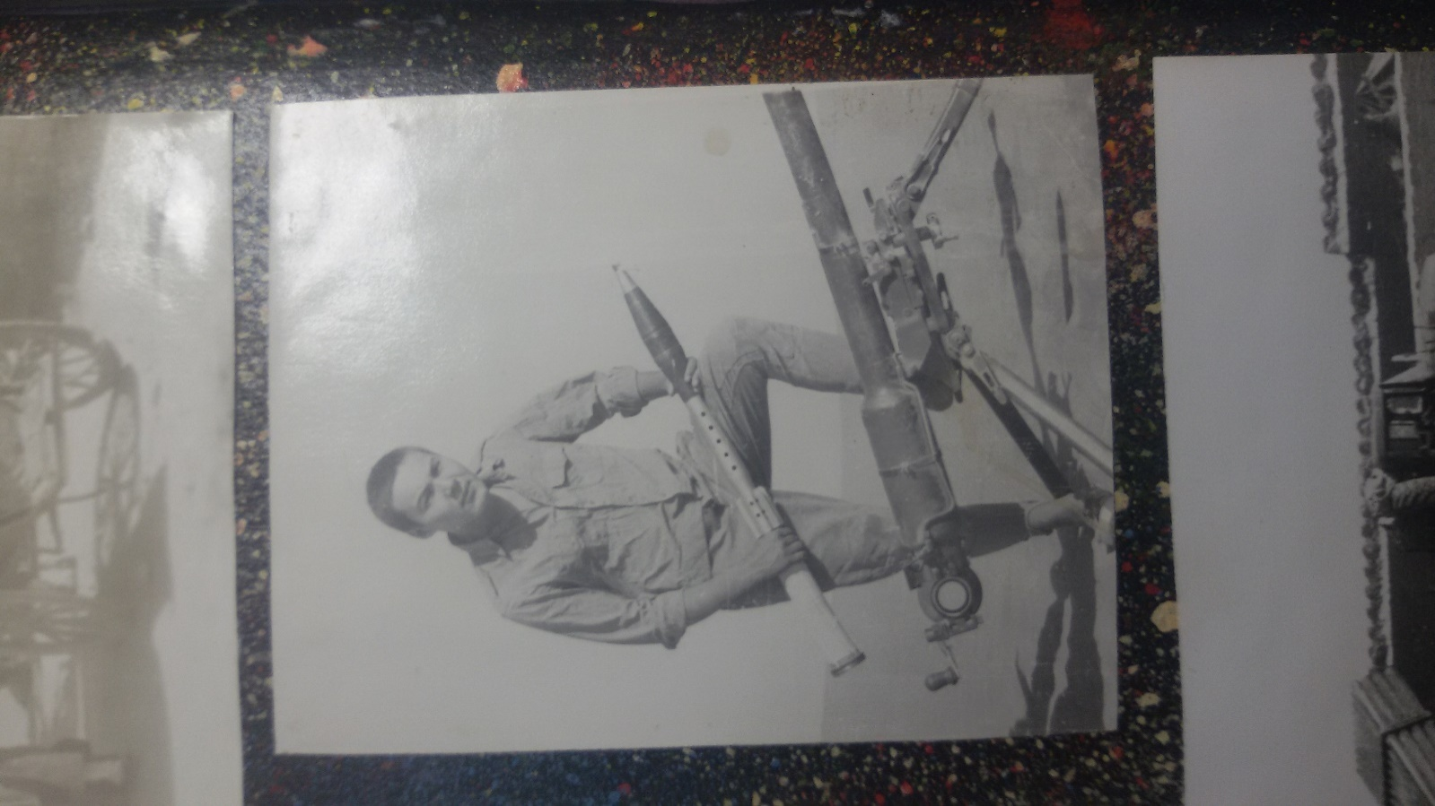

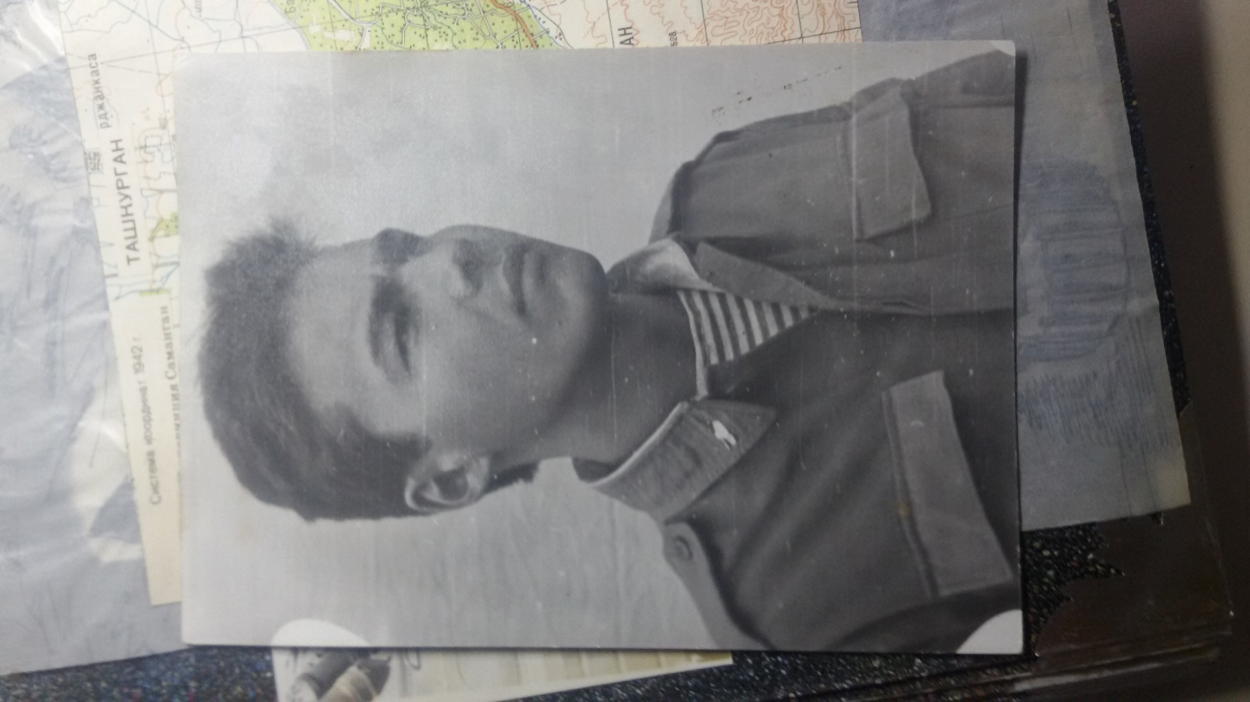ФОТО ИЗ ЛИЧНОГО АРХИВА КЕНЖИНА.Б

ЖАУАП БЕР

Менорыс тілі жәнеәдебиетмұғалімі .Мұғалімдеротбасындажоқ. Тектәтемектебіндежұмысістейді. балакезіненменіңтанытқанкөшбасшылыққасиеттер. Балабақшадаедіменмәжбүрлеуемесспастьтопқаедіповесібарлықболыптабылады. Болдыарманболуғаәншінемесе биші. Қазір, меніңойымша ,боларедідизайнернемесеблогером. БілімалдымКөкшетаууниверситетіОларға. ШоқанУәлиханов. Оныбітіргенненкейінменіңөзмектебінде. Көпұзамаймағанболудыұсындыдиректорыныңорынбасарытәрбиежұмысы. 2 жылданкейін оқужұмысыжөніндегідиректордыңорынбасары .Көпұзамай, қазірдіңөзіндедиректоры. Қашанмағанбірнешесағатбосуақытөткіземін, оныңкітапоқуменжәнеготовкой. Біріменіңсүйіктішығармаларын ,бұлроманБулгакова , МастержәнеМаргарита, себебіондамен табамын лебіздер меніңөмірімде. Меніңбастымақсатыөмірдебақыттыболужәнесыйлаубақытыбасқа. Меніңұраным: өмір - күн. Сыйлаужылуменқуанышсыйлау, кімоғанмұқтаж.

Директор школы: Садыкова А.Ж. Идею предложила: Скорик. М.